PODALJŠANO BIVANJE 4.IN 5. RAZRED
Pripravila: Urška Razingar
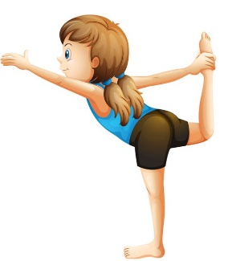
- TELOVADBA S KOCKO
Vrzi kocko in telovadi.
Primer: Ko prvič vržeš kocko in dobiš npr. tri pike, naredi nalogo v STOLPCU 1 (MIGAJ Z DESNO STRANJO TELESA), ko drugič vržeš kocko in dobiš tri pike, naredi nalogo v STOLPCU 2.

2. ŠIFRIRANA SPOROČILA
Bi se rad igral detektive in imaš rad sporazumevanje s šiframi. V naslednjo igro vpleti še preostale člane svoje družine.

Za vsako črko je dodeljena ena številka. Pri enomestnih številih dodamo pred število številko 0, kar nam bo pomagalo pri šifriranju sporočila.
Najprej se preizkusi v zapisu ene besede, nato pa poizkusi napisati tudi kakšno poved.
Pri pisanju in dešifriranju sporočil uporabljaj spodnjo tabelo.
Primer:
171613161501 - POLONA
3. RISANKE – VARNA RABA INTERNETA
Zadnje tedne si veliko na spletu. Splet pa je lahko tudi nevaren, če ne prepoznaš pasti, ki jih ponuja. Na spodnji povezavi najdeš zanimive risanke o varni rabi interneta.
https://safe.si/video/risanke-ovcesk

